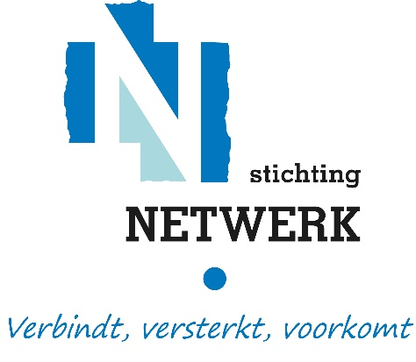

Open je wereld, word Taalmaatje!
Taalmaatjes: één ontmoeting per week
Zoek je hulp bij het leren van de Nederlandse taal? Of wil je als vrijwilliger op stap met een nieuwe Nederlander? Taalmaatjes ontmoeten elkaar eens per week. Zij nemen dan het huiswerk van de Nederlandse les door of gaan bijvoorbeeld naar de markt, het voetbalveld, het wijkcentrum, een museum, de school van de kinderen of gewoon bij elkaar om de koffie. Plezierig contact met als doel het leren van de taal.
Taal is de basis
Om je thuis te voelen in een land, om aan de slag te kunnen, heb je de taal nodig. Taal is de toegang tot een land, tot mensen. Verstevig die basis door Taalmaatjes te worden en te oefenen met het Nederlands. Het contact tussen vrijwilliger en anderstalige levert naast voldoening ook nieuwe connecties op - en vaak een bredere kijk op je eigen wereld.
Een woordje meehelpen
Om een taal te leren, is Nederlandse les noodzakelijk maar vaak niet voldoende. Want hoe praat je met de juf of de meester over je kind, hoe vind je de juiste instantie die je begeleidt bij het vinden van werk, hoe heten de Nederlandse groenten op de markt en hoe maak je het beste contact met Nederlanders? Taalmaatjes wisselen meer uit dan taal alleen, het gaat ook over je thuis voelen in onze maatschappij.
Hulp nodig bij het Nederlands?
Op zoek naar hulp bij het leren van Nederlands? Stichting Netwerk heeft een Taalmaatje voor jou. Of ken je iemand die de hulp goed kan gebruiken? Bij Taalmaatjes wordt het Nederlands geoefend op een ongedwongen manier. Daarnaast helpt de vrijwilliger bij de taalmethodes en het huiswerk van de Nederlandse les. Geef je nu op.
Iedereen kan het
Of ben jij die vrijwilliger die een anderstalige wil helpen? Iedereen kan Taalmaatje worden. Je hoeft geen Neerlandicus te zijn, integendeel. Als je het leuk vindt om te helpen en een paar uur per week daarvoor vrij wilt maken, kun je al Taalmaatje worden. Je krijgt een korte basistraining en Stichting Netwerk zoekt een deelnemer uit jouw buurt die bij jou past. Vrouwen worden voorgesteld aan een taalvriendin en mannen aan een taalkameraad. Zo kun je op een simpele maar doeltreffende manier echt iets voor iemand betekenen.

Quotes
“Toen ik nog werkte in het onderwijs, ontmoette ik soms allochtone vrouwen die geen Nederlands spraken. Na mijn pensionering ben ik daarom Taalmaatje van een 52-jarige Liberiaanse vrouw geworden. Met plezier, het is een beetje kleinschalig ontwikkelingswerk. Het levert haar meer op dan taal alleen, namelijk ook een soort emancipatieproces. En het relativeert mij; de confrontatie met haar leven zet mij met beide benen op de grond.”
Nederlandse vrouw, 69, vrijwilliger
“Ik ben nu anderhalf jaar in Nederland. De taal is moeilijk, heel moeilijk. Eén keer per week Nederlandse les is niet genoeg. Met mijn Taalmaatje ben ik naar museum de Zaanse Schans geweest. We gaan binnenkort naar het Spoorwegmuseum in Utrecht. Ook drinken we thuis koffie en maken we oefeningen. Het is leuk en het helpt. Ik leer de taal nu sneller.”
Iranese man, 31
“Ik ben sinds een half jaar Taalmaatje met een man uit Turkije. Een slimme jongen, het klikt goed tussen ons. Op zondagochtend wandelen we langs monumenten en hebben we het over kunst en cultuur. Ik vind het mooie aan dit project dat mensen uit verschillende culturen elkaar op een ontspannen manier leren kennen. Niet grootscheeps, één op één. Maar het gaat stilletjes wel door de maatschappij heen - met effect.”
Nederlandse man, 50, vrijwilliger
Meer informatie
Voor meer informatie over Taalmaatjes kun je contact opnemen met:
Grote Waal; Antoinette Roovers via 0229-280940 of a.roovers@netwerkhoorn.nl
Binnenstad en Hoorn-Noord; Jeannette Fuchs via 0229-855700 of j.fuchs@netwerkhoorn.nl
Risdam en Zwaag; Astrid Hoogewoning via 0229-234390 of a.hoogewoning@netwerkhoorn.nl
Kersenboogerd en Blokker (voor mannen);
Hafsa Abdellaoui via 0229-219966 of h.abdellaoui@netwerkhoorn.nl
(voor vrouwen); Jeannette Fuchs via 0229-855700 of j.fuchs@netwerkhoorn.nl

